CURRICULUM V1TAE
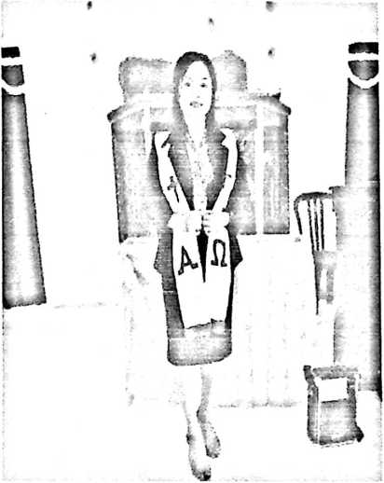
Nama Ratna Wali Rara', lahir pada tanggal 01 November 1998 di Kecamatan Pana'.
Anak kedua dari empat bersaudara dari keluarga Nataniel Ngewa (Ayah) dengan
Bcrta Bidu' (Ibu).
Adapun jenjang pendidikan yang dilalui penulis yaitu:
- Pada tahun 2006 masuk Sekolah Dasar Negeri (SDN) 002 Paken dan tamat
pada tahun 2012.
- Pada tahun 2012 masuk Sekolah Menengah Pertama (SMP) Sinar Harapan
Mamullu dan tamat pada tahun 2014.
- Pada tahun 2014 masuk Sekolah Menengah Kejuruan (SMK) Lakipadada
dan tamat pada tahun 2017.
- Pada tahun 2017 masuk Institut Agama Kristen Negeri (IAKN) Toraja dan
selesai pada tahun 2021.

